晋残〔2017〕5号

晋江市残疾人联合会2016年政府信息公开工作年度报告

本年度报告根据《中华人民共和国政府信息公开条例》(以下简称《条例》)和《福建省政府信息公开办法》(以下简称《办法》)规定，按照晋江市人民政府信息公开工作相关规定要求编制，汇总市残联机关和下属的残疾人康复中心、残疾人综合服务中心工作情况，由市残联机关编制而成，本年度报告中所列数据的统计期限从2016年1月1日到12月31日止。本年度报告的电子版可以从晋江市政府门户网站[www.jinjiang.gov.cn](http://www.jinjiang.gov.cn)上下载。

如对本年度报告有疑问，请与晋江市残联办公室联系。联系方式：

地址：晋江市梅岭路西侧残疾人综合服务大楼（邮编：362200）

电话：0595-85662800 传真： 0595-85609630

**一、概述**

根据我会工作实际，结合《条例》《办法》和《晋江市人民政府办公室关于印发2016年政务公开工作主要任务分解表的通知》（晋政办〔2016〕102号）要求，我会进一步明确由副理事长为政府信息公开工作分管领导，细化工作任务，健全工作机制，加大公开力度，推进重点信息公开，加强信息发布、解读和回应工作，不断增强政府信息公开实效，进一步提升残联机关公信力，使政府信息公开工作更好地服务于残疾人事业的发展。

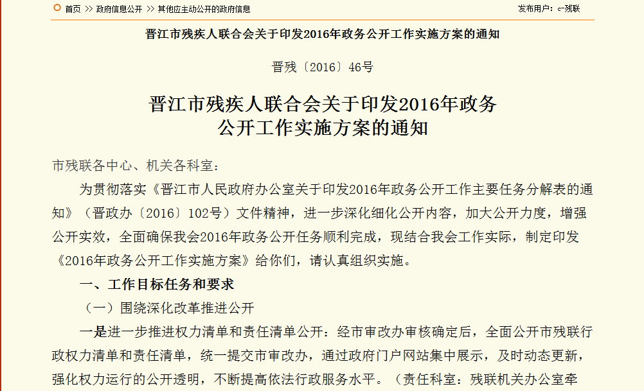

（一）强化组织领导。制定《2016年度政府信息公开工作实施方案》，进一步分解细化工作目标任务和要求，明确分管领导和责任科室，指定专人负责政府信息公开工作，推动各科室认真落实2016年度政务公开工作要点，积极稳妥深化我会政府信息公开。

（二）认真做好信息公开统计工作。严格按照《晋江市政府公开信息送交暂行办法》和福建省政府信息公开统计工作有关规定，按月及时向市档案馆、图书馆报送当月主动公开信息文件，按季度及时统计填报福建省政府信息公开统计报表报送系统，确保我会政府信息公开统计工作有序进行。

（三）严格执行信息公开保密审查制度。建立并严格执行市残联政府信息公开文件保密审核制度，对行文文件的公开属性实行拟稿人、科室负责人、分管领导、主要领导四级审核制度，严格做好主动公开、依申请公开和不予公开的政府信息公开属性的界定。

（四）强化业务培训。加强业务学习，把《中华人民共和国政府信息公开条例》和各级政府有关政府信息公开工作制度列入市残联干部培训的日常培训计划并组织实施。期间，先后两次结合市残联机关干部会议传达学习省、泉州、晋江三级政府信息公开工作有关文件精神，增强干部的公开意识和责任意识。

**二、2016年政务信息公开工作要点落实情况**

（一）推进行政权力清单和责任清单公开。按照市审改办的工作部署要求，先后按时提交市残联行政权力清单（3项）和责任清单（15项），并统一在晋江市政府门户网站集中公开，强化权力运行的公开透明，不断提高依法执政服务水平。

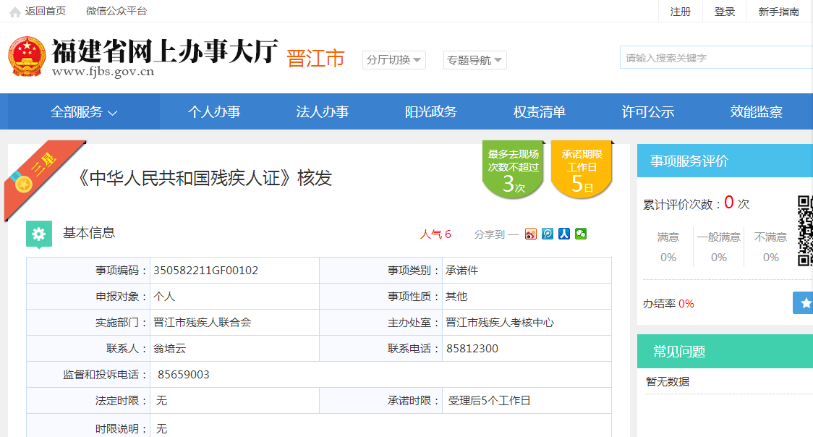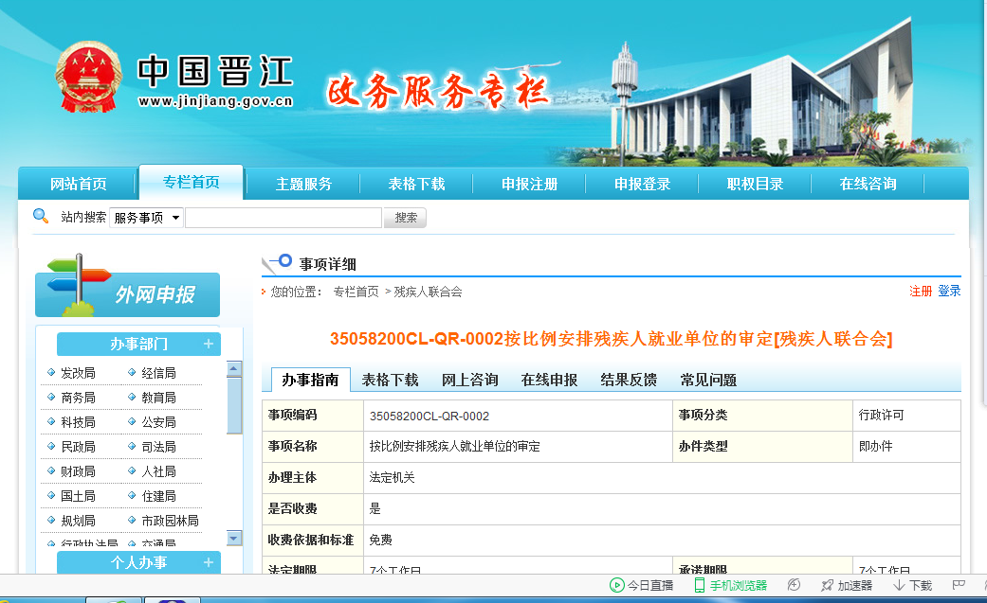

**行政审批系统、“中国晋江”政务服务专栏、福建省网上办事大厅同步公开残疾人服务**

**指南。**

（二）推动政务服务公开。按照市有关工作部署要求，我会积极推进“互联网+政务”网上信息化便民服务，对入驻市社保中心窗口的《中华人民共和国残疾人证》核发服务事项，组织进行“三网”（行政审批系统、“中国晋江”政务服务专栏、福建省网上办事大厅）服务指南自查核对，并进一步健全完善相关服务指南信息，严格保证“三网”同步。补充完善市政府门户网站公共服务平台残疾人服务事项保障内容体系，及时更新残疾人服务指南、政策解读、常见问题、表格下载、名单录入等残疾人服务事项内容。

（三）推进精准扶贫工作信息公开。2016年度，我会对落实省、泉州、市三级政府扶贫助残项目进度情况进行重点公开，期间，先后公开农村贫困残疾人家庭危房存量情况摸底调查、成年无业重度残疾人享受低保情况核查登记有关工作内容。

（四）推进重大决策预公开。重大民生决策事项民意调查制度方面，由市残联牵头起草的《晋江市人民政府加快推进残疾人小康进程实施意见的通知》初稿，先后多次召开理事长会议、残联机关全体人员会议和部分残疾人代表、全市镇（街道）残疾人联络员会议，广泛征求基层意见建议，同时，先后两轮征求全市19个镇（街道）和36个市直有关部门意见，在广泛吸纳梳理相关部门意见建议后，不断修改完善相关内容，于8月份形成《实施意见》（呈审稿）提交市政府常务会议研究通过。

（五）推进政策执行和落实情况公开。重点做好涉及残疾人利益的各项扶残助残项目、优惠政策、为民办实事项目、职能及办事流程、进展情况等重点信息的主动公开，截止12月31日，我会主动公开涉及扶贫、助学、康复、维权等各类政府信息29条，做到将所有的服务内容、标准、程序、结果、监督措施都全部公开，真正把全部工作置于群众的监督之下。

（六）推进财政预决算和“三公”经费公开。按照市财政局的部署要求，规范内容、统一时间，及时通过晋江市政府门户网站、晋江公开网向社会公开市残联2015财政决算、“三公”经费决算情况和2016年财政预算、“三公”经费预算情况，公开内容包括本设置、部门年度总结和计划，部门预决算总体情况、一般公共预决算支出（细化到功能分类项级科目）、政府性基金预算收支、“三公”支出预决算情况。

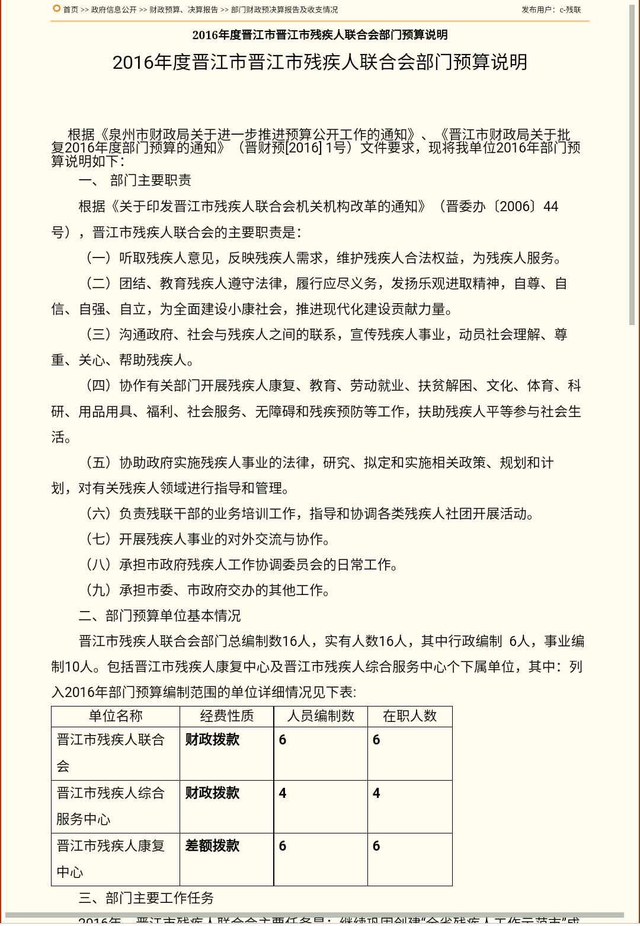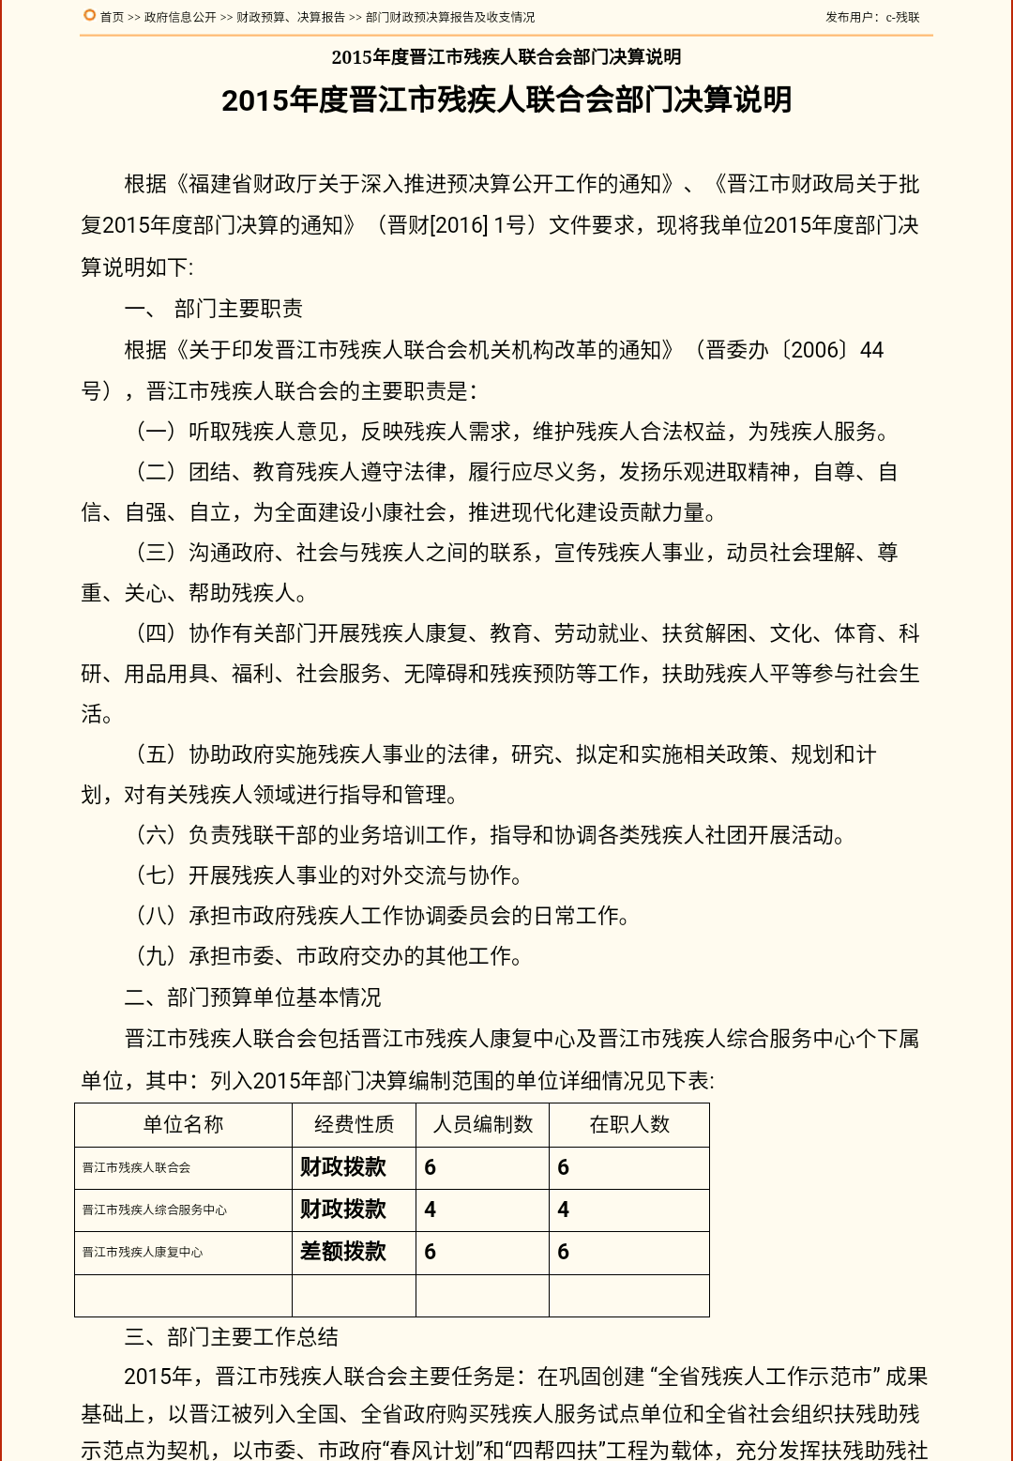

**市残联严格按照规定要求实放财政预决算和“三公”经费公开。**

**三、主动公开政府信息的情况**

2016年度，我会主动公开政府信息7类29条，其中扶贫类4条、教育类2条、康复类7条、促进就业类5条、机构职能类1条，信息公开年度报告1条，其他应主动公开类信息9条，历年累计主动公开政府信息152条**。**



主要通过以下四种形式公开：一是在规定时限通过晋江政务公开网、晋江市政府门户网站公开应主动公开的文件；二是定期向图书馆、档案局送交纸质版、电子版的主动公开政府信息文件资料，以供公众查阅；三是利用政务实体专栏区分长期公开、季度公开和动态公开三个模块进行信息公开；四是利用晋江经济报、晋江电视台等新闻媒体及时发布主动公开的政府信息。

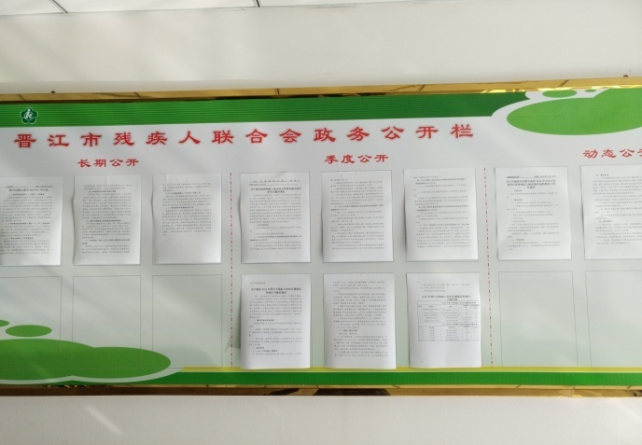

**四、政府信息依申请公开办理情况**

2016年度，我会未收到申请公开政府信息的请求；历年亦未收到申请公开政府信息的请求。“不予公开”的政府信息涉及的主要内容有向上级请求指示、批准的工作方案、项目经费请示以及会议通知类内部工作信息，根据相关规定要求，此类信息涉及残疾人隐私和内部工作信息应不予公开。

**五、政府信息公开的收费及减免情况**

我会对政府信息公开均实行免费，不存在收费和减免的情况。

**六、因政府信息公开申请行政复议、提起行政诉讼的情况**

2016年度，我会未发生因政府信息公开申请行政复议、被提起行政诉讼和接受行政申诉、举报的情况，历年累计为0。

**七、政府信息公开工作存在的主要问题及改进措施**

回顾2016年我会政府信息公开工作，存在以下不足之处：一是公开的广度和深度距离群众的期待还有一定的距离；二是负责政府信息公开工作人员专业化理论化水平有待提高；三是公开的形式不够丰富，公开的实效有待加强。

针对以上问题，2017年我会将重点做好以下工作：进一步完善政府信息公开长效工作机制，落实责任追究；继续推进重点领域政府信息公开，紧扣社会关注、群众关心的内容，不断扩大公开范围、细化公开内容；拓展公开渠道，提高服务水平；加强业务培训，指派相对固定的办公室人员负责政务公开工作，积极参加有关部门对政府信息公开办理人员的业务培训，并根据实际需要，委派到上级相关部门跟班学习；强化《中华人民共和国政府信息公开条例》学习，增强我会全体干部的公开意识和责任意识。

**八、需要说明的其他事项与附表**

（一）说明

主动公开政府信息数据、依申请公开政府信息数据、政府信息公开情况、政府信息公开的行政复议、行政诉讼、行政申诉举报情况等自2013年1月1日起进行统计。

（二）附表

|  |  |  |  |
| --- | --- | --- | --- |
| 指标名称 | 单位 | 2016年度 | 历年累计 |
| 主动公开文件数 | 条 | 29 | 152 |
| 其中：1.政府网站公开数 | 条 | 29 | 152 |
| 2.政府公报公开数 | 条 | 0 | 0 |
| 受理政府信息公开申请总数 | 条 | 0 | 0 |
| 其中：1.当面申请数 | 条 | 0 | 0 |
| 2.网上申请数 | 条 | 0 | 0 |
| 3.信函、传真申请数 | 条 | 0 | 0 |
| 对申请的答复总数 | 条 | 0 | 0 |
| 其中：1.同意公开答复数 | 条 | 0 | 0 |
| 2.同意部分公开答复数 | 条 | 0 | 0 |
| 3.不予公开答复数 | 条 | 0 | 0 |
| 4.其他类型答复数 | 条 | 0 | 0 |
| 政府信息公开收费减免金额 | 元 | 0 | 0 |
| 接受行政申诉、举报数 | 件 | 0 | 0 |
| 行政复议数 | 件 | 0 | 0 |
| 行政诉讼数 | 件 | 0 | 0 |

（此页无正文）

晋江市残疾人联合会

2017年01月03日

抄送： 本会领导

晋江市残疾人联合会 2017年 01月03日印发